**SISTEM PENGELOLAAN PARKIR KAMPUS**

**Parcheggio Facile**

**TUGAS PRAKTIKUM**

Disusun oleh:

**Gilang Bagus Ramadhan 3311801026**

**Nur Fhitriani Megadyanty 3311801002**

**Heryanto Hasudungan 3311801013**

Disusun untuk memenuhi salah satu syarat kelulusan

mata kuliah IF312 Rekayasa Perangkat Lunak II



**PROGRAM STUDI TEKNIK INFORMATIKA**

**JURUSAN TEKNIK INFORMATIKA**

**POLITEKNIK NEGERI BATAM**

**BATAM**

**2019**

HALAMAN PENGESAHAN

**SISTEM PENGELOLAAN PARKIR KAMPUS**

**PARCHEGGIO FACILE**

**Disusun oleh:**

**Gilang Bagus Ramadhan 3311801026**

**Nur Fhitriani Megadyanty 3311801002**

**Heryanto Hasudungan 3311801013**

Batam, November 2019

Disetujui dan disahkan oleh:

|  |
| --- |
| Dosen pengajar,  **Rina Yulius**  **NIK/NIP. 1027069001** |
|  |

HALAMAN PERNYATAAN

Dengan ini, saya:

NIM : 3311801026

Nama : Gilang Bagus Ramadhan

adalah mahasiswa Program Studi Teknik Informatika Politeknik Negeri Batam menyatakan bahwa Tugas Praktikum dengan judul:

SISTEM PENGELOLAAN PARKIR KAMPUS

PARCHEGGIO FACILE

disusun dengan:

1. tidak melakukan plagiat terhadap naskah karya orang lain
2. tidak melakukan pemalsuan data
3. tidak menggunakan karya orang lain tanpa menyebut sumber asli atau tanpa ijin pemilik

Jika kemudian terbukti terjadi pelanggaran terhadap pernyataan di atas, maka saya bersedia menerima sanksi apapun termasuk pencabutan gelar akademik.

Lembar pernyataan ini juga memberikan hak kepada Politeknik Negeri Batam untuk mempergunakan, mendistribusikan ataupun memproduksi ulang seluruh hasil Tugas Praktikum ini.

Batam, November 2019

**Gilang Bagus Ramadhan**

3311801026

HALAMAN PERNYATAAN

Dengan ini, saya:

NIM : 331801002

Nama : Nur Fhitriani Megadyanty

adalah mahasiswa Program Studi Teknik Informatika Politeknik Negeri Batam menyatakan bahwa Tugas Praktikum dengan judul:

SISTEM PENGELOLAAN PARKIR KAMPUS

PARCHEGGIO FACILE

disusun dengan:

1. tidak melakukan plagiat terhadap naskah karya orang lain
2. tidak melakukan pemalsuan data
3. tidak menggunakan karya orang lain tanpa menyebut sumber asli atau tanpa ijin pemilik

Jika kemudian terbukti terjadi pelanggaran terhadap pernyataan di atas, maka saya bersedia menerima sanksi apapun termasuk pencabutan gelar akademik.

Lembar pernyataan ini juga memberikan hak kepada Politeknik Negeri Batam untuk mempergunakan, mendistribusikan ataupun memproduksi ulang seluruh hasil Tugas Praktikum ini.

Batam, November 2019

**Nur Fhitriani Megadyanty**

**3311801002**

HALAMAN PERNYATAAN

Dengan ini, saya:

NIM : 3311801013

Nama : Heryanto Hasudungan

adalah mahasiswa Program Studi Teknik Informatika Politeknik Negeri Batam menyatakan bahwa Tugas Praktikum dengan judul:

SISTEM PENGELOLAAN PARKIR KAMPUS

PARCHEGGIO FACILE

disusun dengan:

1. tidak melakukan plagiat terhadap naskah karya orang lain
2. tidak melakukan pemalsuan data
3. tidak menggunakan karya orang lain tanpa menyebut sumber asli atau tanpa ijin pemilik

Jika kemudian terbukti terjadi pelanggaran terhadap pernyataan di atas, maka saya bersedia menerima sanksi apapun termasuk pencabutan gelar akademik.

Lembar pernyataan ini juga memberikan hak kepada Politeknik Negeri Batam untuk mempergunakan, mendistribusikan ataupun memproduksi ulang seluruh hasil Tugas Praktikum ini.

Batam, November 2019

**Heryanto Hasudungan**

**3311801013**

DAFTAR ISI

Halaman Judul 1

Halaman Pengesahan 2

Halaman Pernyataan 3

Daftar Isi 6

BAB I PENDAHULUAN 7

1.1 Panduan Tugas 7

1.2 Topik Tugas 7

BAB II HASIL PERANCANGAN 9

2.1 Use Case 9

2.2 Class Diagram 10

2.3 Activity Diagram 10

2.4 Interaction Diagram 12

2.5 Scheduling 13  
2.6 Budgeting 14

BAB III KESIMPULAN DAN SARAN 16

3.1 Kesimpulan 16

3.2 Saran 16

Daftar Pustaka 17

# BAB I

# PENDAHULUAN

## Panduan Tugas

Sebagai bagian dari penilaian mata kuliah RPL 2, mahasiswa diwajibkan mengerjakan tugas secara

berkelompok. Tugas mencakup materi yang telah dipelajari sebelumnya, pemodelan sistem

menggunakan UML dan manajemen proyek perangkat lunak.

Panduan Tugas:

1. Tugas dikerjakan secara berkelompok dengan maksimal 3 anggota, dapat dibentuk 1-2

kelompok dengan 4 anggota jika jumlah mahasiswa tidak habis dibagi 3

2. Tugas besar dapat dicicil hingga minggu ke-13.

3. Mahasiswa membuat pemodelan sistem menggunakan UML diagram secara lengkap

4. Jika ada hal yang tidak disebutkan di soal, maka harus dibuat asumsi.

5. Kelompok dibentuk sendiri oleh mahasiswa, ketua kelas bertugas mengundi topik yang

didapat setiap kelompok.

6. Setoran tugas:

a. UML modelling dibuat menggunakan Ms Visio, VisualParadigm, atau StarUML

b. Asumsi dan lainnya dijelaskan dalam laporan dengan format word (template laporan

menyusul, akan diunggah oleh dosen koordinator MK ke learning sebelum UTS)

c. Tugas besar dikerjakan melalui repository github

d. Link github masing-masing kelompok diunggah ke learning pada minggu 7-8

1. **Topik Tugas**

Topik tugas yang kami dapatkan adalah Sistem Pengelolaan Parkir.

Berikut penjelasan yang diberikan:

Kampus AIUEO mengalami kendala dalam pengelolaan lahan parkir di lingkungan

kampusnya sehingga pihak manajemen kampus berencana membuat sebuah sistem parkir

terkomputerisasi. Pengguna parkir dibedakan menjadi staf dan dosen, mahasiswa, serta

tamu. Secara umum, gambaran skenario sistem yang akan dibangun adalah sebagai berikut:

Pengendara memarkirkan kendaraannya dengan cara:

a. Masuk: Kamera mengambil gambar nomor kendaraan. Lalu pengendara menekan

tombol ambil karcis. Lalu mesin mengeluarkan karcis. Lalu pengendara mengambil

karcis. Kamera digital menyimpan data kendaraan ke database (bagi unregistered

user). Kamera mengambil gambar nomor kendaraan. Pengendara melakukan

tapping kartu (KTM dan ID Card staf/dosen) ke mesin. Kamera digital menyimpan

data kendaraan ke database dan data yang disimpan bisa diakses juga di

smartphone pengguna (bagi registered user).

b. Setelah pengendara mengambil karcis, palang terbuka. Pengendara dibolehkan

masuk dan memarkir kendaraannya.

c. Keluar: pengendara menyerahkan karcis kepada staf/pegawai lalu mesin kasir/

pegawai mengecek data masuk kendaraan. Setelah mengecek data mesin

kasir/pegawai menghitung total biaya parkiran. Lalu pengendara membayar total

biaya parkir (bagi unregistered user). Pengendara menyerahkan karcis kepada

staf/pegawai lalu mesin kasir/ pegawai mengecek data masuk kendaraan. Setelah

mengecek data mesin kasir/pegawai menghitung total biaya parkiran. Lalu

pengendara membayar total biaya parkir (bagi registered user).

d. Setelah pengendara bayar, lalu palang terbuka dan pengendara keluar dari parkiran.

# BAB II

# HASIL PERANCANGAN

1. **Use Case**

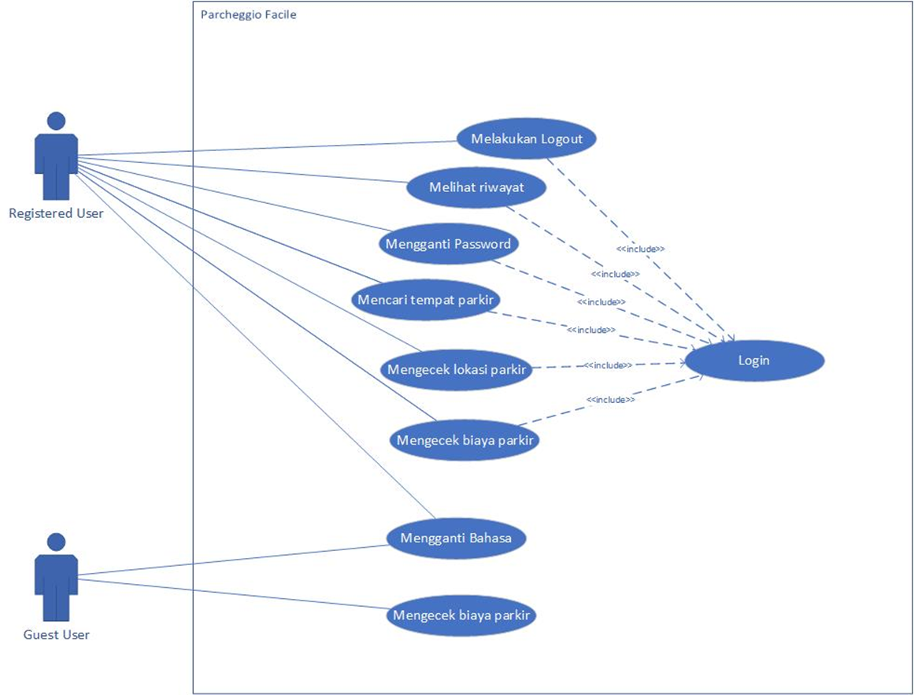

1. **Class Diagram**

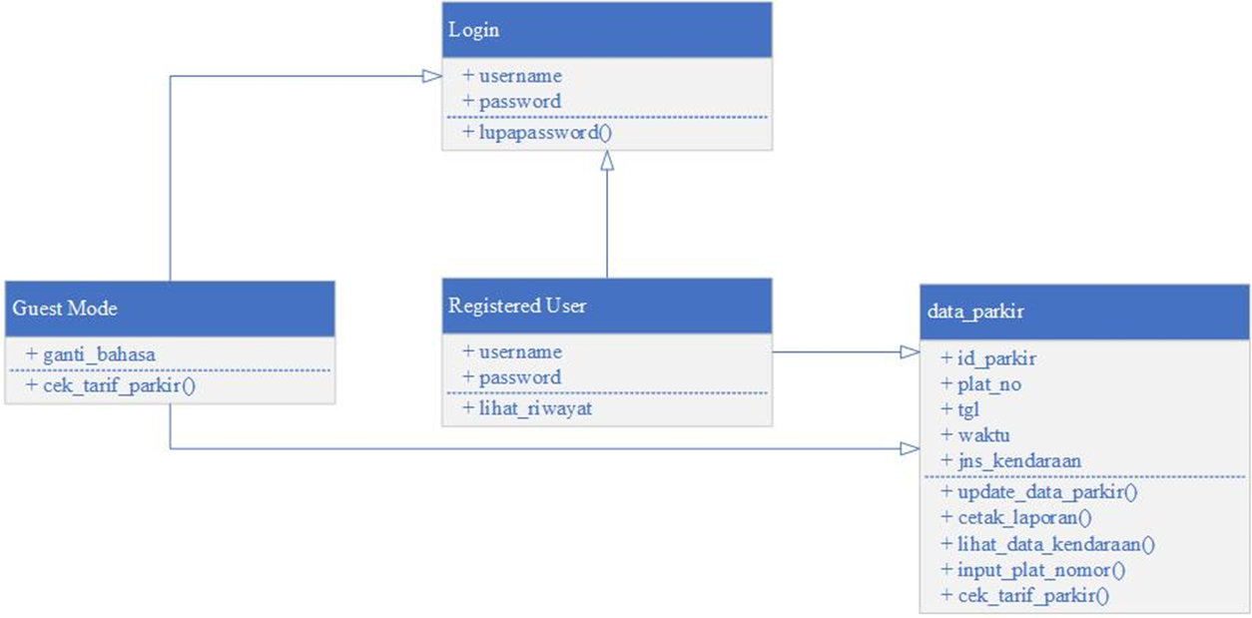

1. **Activity Diagram**

**Registered User - Parkir**

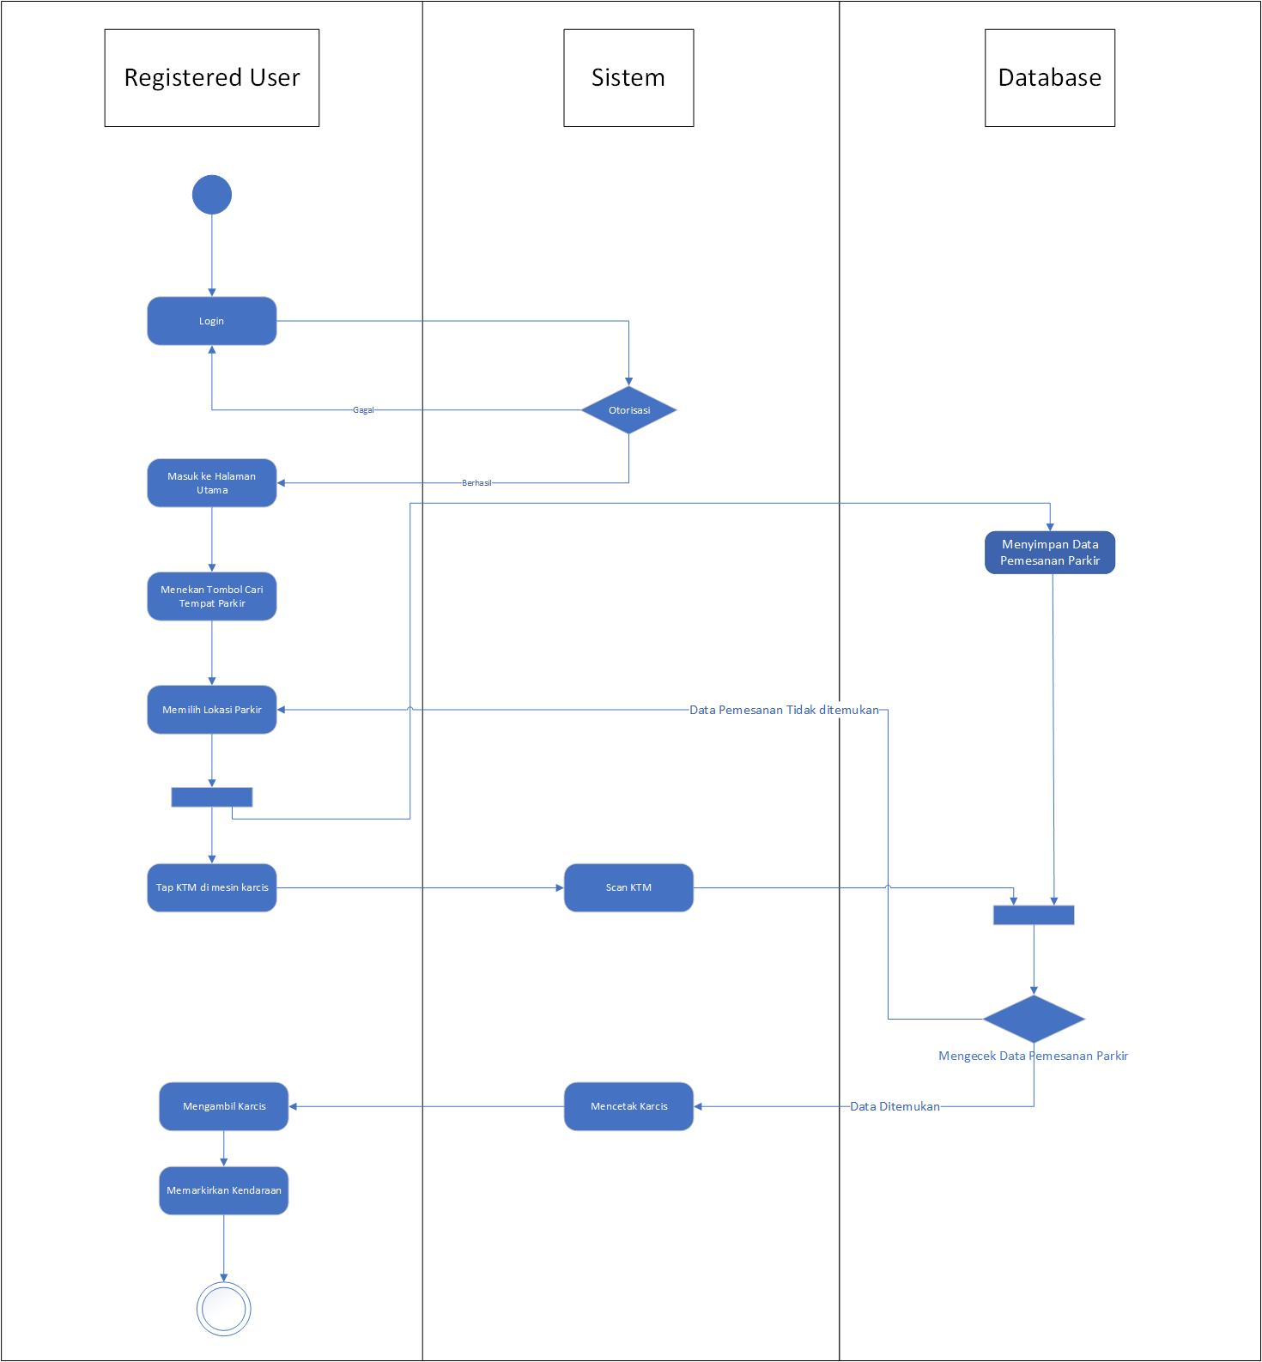

**Guest Mode Parkir**

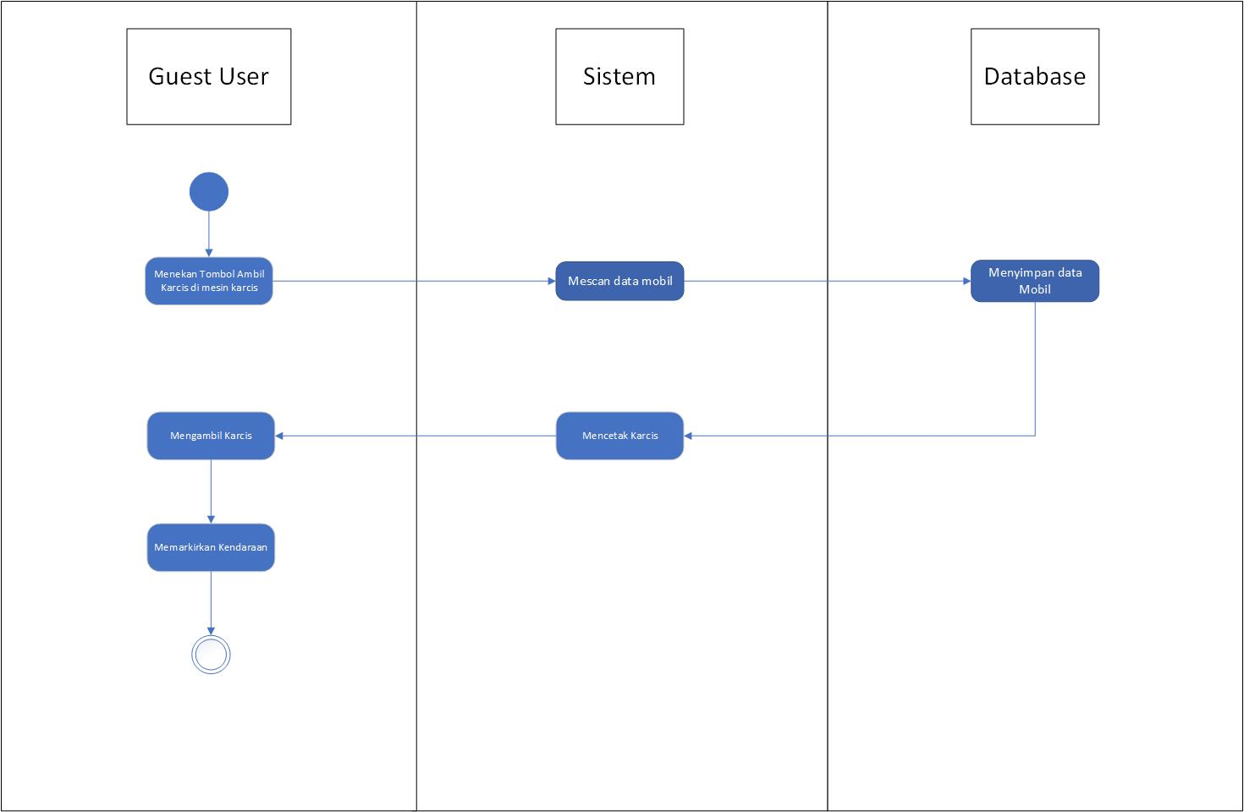

**Guest Mode Pembayaran**

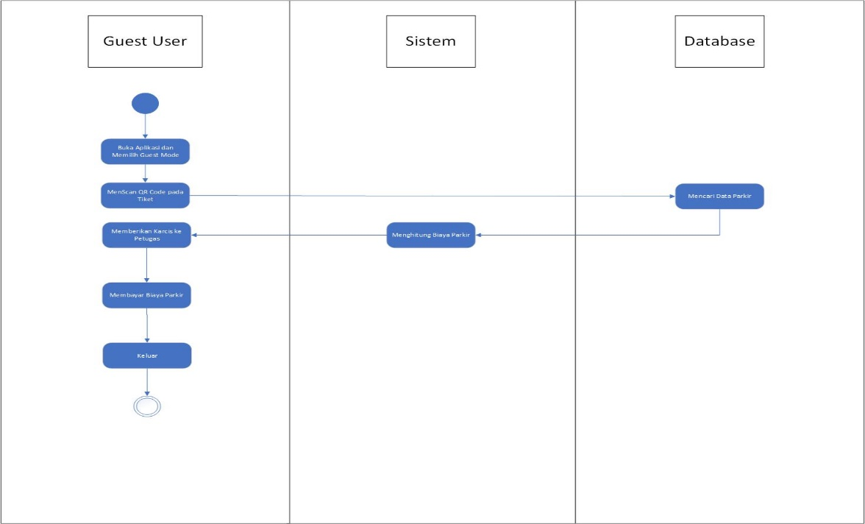

1. **Sequence Diagram**

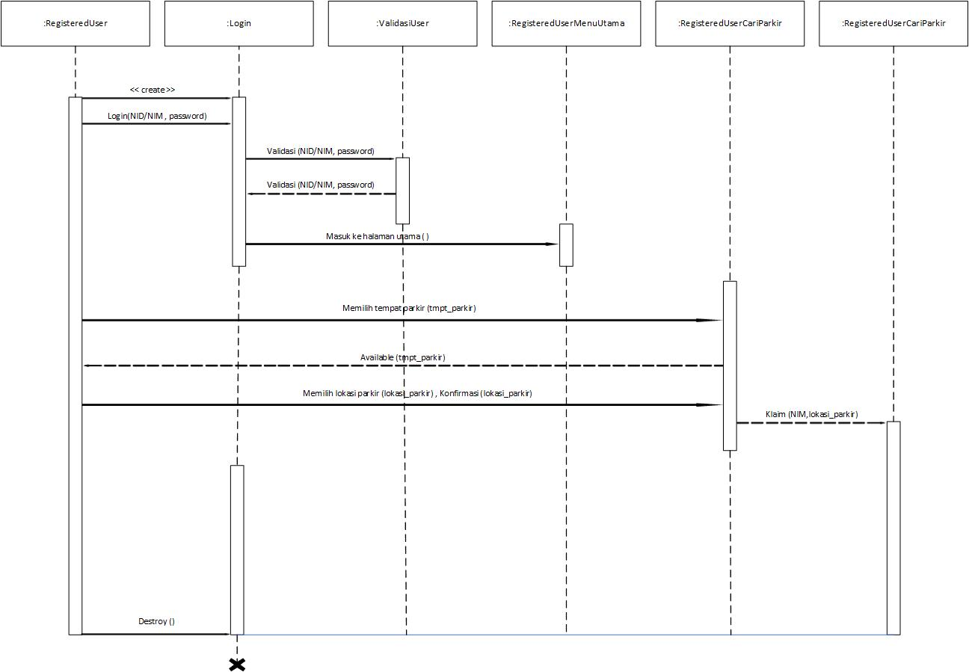

1. **Scheduling**

Nama Proyek : Pembuatan Aplikasi Parcheggio Facile / Sistem Pengelolaan Parkir

Lama Pengerjaan : 5 Bulan

Rencana Kegiatan

|  |  |  |  |  |  |  |  |  |  |  |  |  |  |  |  |  |  |  |  |  |  |
| --- | --- | --- | --- | --- | --- | --- | --- | --- | --- | --- | --- | --- | --- | --- | --- | --- | --- | --- | --- | --- | --- |
| No | Proses / Task | Waktu | | | | | | | | | | | | | | | | | | | |
| Bulan 1 | | | | Bulan 2 | | | | Bulan 3 | | | | Bulan 4 | | | | Bulan 5 | | | |
| 1 | 2 | 3 | 4 | 1 | 2 | 3 | 4 | 1 | 2 | 3 | 4 | 1 | 2 | 3 | 4 | 1 | 2 | 3 | 4 |
| 1 | Perancangan aplikasi dan sumber daya |  |  |  |  |  |  |  |  |  |  |  |  |  |  |  |  |  |  |  |  |
| 2 | Pemodelan Fungsionalitas, Perancangan UML, serta Penentuan Framework dan Platform yang Akan Dibutuhkan |  |  |  |  |  |  |  |  |  |  |  |  |  |  |  |  |  |  |  |  |
| 3 | Pengimplementasian Model |  |  |  |  |  |  |  |  |  |  |  |  |  |  |  |  |  |  |  |  |
| 4 | Pengujian White Box dan Dokumentasi Error / Bug |  |  |  |  |  |  |  |  |  |  |  |  |  |  |  |  |  |  |  |  |
| 5 | Launching |  |  |  |  |  |  |  |  |  |  |  |  |  |  |  |  |  |  |  |  |
| 6 | Beta Testing |  |  |  |  |  |  |  |  |  |  |  |  |  |  |  |  |  |  |  |  |
| 7 | Maintenance |  |  |  |  |  |  |  |  |  |  |  |  |  |  |  |  |  |  |  |  |

1. **Budgeting**

Rancangan anggaran pada kegiatan pembuatan aplikasi ini adalah sebagai berikut :

Nama Proyek : Pembuatan Aplikasi Parcheggio Facile / Sistem Pengelolaan Parkir

Lama Pengerjaan : 5 Bulan

Biaya Pokok

|  |  |  |  |  |  |  |  |
| --- | --- | --- | --- | --- | --- | --- | --- |
| No | Task Name | | Durasi (hari) | Tarif Pekerja (pe rhari) | Jumlah Pekerja | Biaya Pekerja | Total per Tugas |
| 1 | Analysis | | 10 |  |  |  | Rp2.700.000 |
|  | A | Analisis kebutuhan & wawancara dengan client | 3 | Rp350.000 | 1 | Rp1.050.000 | Rp1.050.000 |
|  | B | Analisis kebutuhan dengan wawancara dengan end-user | 3 | Rp350.000 | 1 | Rp1.050.000 | Rp1.050.000 |
|  | C | Definisi tambahan oleh client & end-user | 4 | Rp150.000 | 1 | Rp600.000 | Rp600.000 |
|
| 2 | Desain | | 15 |  |  |  | Rp24.600.000 |
|  | A | Perancancangan model UML | 4 | Rp350.000 | 3 | Rp4.200.000 | Rp4.200.000 |
|  | B | Perancangan UI dan penentuan palette warna | 10 | Rp600.000 | 3 | Rp18.000.000 | Rp18.000.000 |
|  | C | Penentuan framework serta platform | 2 | Rp600.000 | 2 | Rp2.400.000 | Rp2.400.000 |
| 3 | Implementasi | | 50 |  |  |  | Rp120.000.000 |
|  | A | Coding | 50 | Rp800.000 | 3 | Rp120.000.000 | Rp120.000.000 |
| 4 | Testing | | 15 |  |  |  | Rp13.500.000 |
|  | A | White box Testing | 5 | Rp300.000 | 3 | Rp4.500.000 | Rp4.500.000 |
|  | B | White box & Black box Testing | 5 | Rp600.000 | 3 | Rp9.000.000 | Rp9.000.000 |
| Total | | | | | | | Rp. 160.800.000 |

Biaya Lain

|  |  |  |  |  |
| --- | --- | --- | --- | --- |
| No | Nama Kebutuhan | Harga  (per tahun) | Waktu Penggunaan  (per tahun) | Total |
| 1 | Microsoft Office 365 Bisnis | Rp1.548.000 | 1 | Rp1.548.000 |
| 2 | Web hosting dan domain | Rp250.000 | 1 | Rp250.000 |
| Total | | | | Rp1.798.000 |

Rincian Dana

|  |  |  |
| --- | --- | --- |
| No | Kebutuhan Biaya | Total |
| 1. | Biaya Pokok | Rp. 160.800.000 |
| 2. | Biaya Lain | Rp. 1.798.000 |
| Total | | Rp. 162.598.000 |

**BAB III**

**KESIMPULAN DAN SARAN**

1. **Kesimpulan**

Berdasarkan hasil perancangan sistem pengelolaan parkir Parcheggio Facile yang telah dibuat, maka dapat disimpulkan hal-hal sebagai berikut:

1. Membangun rancangan sistem pengelolaan parkir Parcheggio Facile sebagai sistem penghitungan gaji secara otomatis berdasarkan keterangan yang sudah diberikan.
2. Membangun rancangan sistem e-parkir dengan pembatasan hak akses ke dalam sistem melalui username dan password masing – masing sehingga data lebih terjaga karena sistem tidak bisa diakses oleh sembarang orang.
3. Membangun rancangan sistem e-parkir yang membuat proses parkir menjadi lebih efisien.
4. **Saran**

Rancangan sistem pengelolaan parkir Parcheggio Facile ini masih belum sempurna, sehingga masih harus dikembangkan lebih lanjut agar dapat memenuhi segala sesuatu yang dibutuhkan dalam sistem informasi e-parkir itu sendiri.

**DAFTAR PUSTAKA**

[1] Ary Budi Warsito. 2017. “Penerapan Sistem Monitoring Parkir Kendaraan Berbasis Android

Pada Perguruan Tinggi Raharja”. <https://ijc.ilearning.co/index.php/TMJ/article/download/317/30/> , diakses pada 22 September 2019

[2] Yuli Fauziah. 2015. “Pengembangan Sistem Informasi Perparkiran Menggnakan Arsitektur Three-Tier”. <https://media.neliti.com/media/publications/171963-ID-none.pdf> , diakses pada 25 September 2019